Martes 26 de mayo
Continuamos trabajando
Hola chicos! Como ustedes saben, venimos trabajando con las leyendas de nuestros pueblos originarios, esta vez, les propongo que en familia busquen y escriban una leyenda de algún Pueblo Originario de nuestro país y luego respondan las siguientes preguntas:
1_ ¿En qué provincia argentina nació la leyenda?
2_ ¿Qué suceso cuenta o explica la leyenda?
3_ ¿A qué pueblo originario pertenece la leyenda que elegiste?
4_ ¿Qué otro título le pondrías a esta leyenda?
5- ¿Te gusto el relato? ¿Lo volverías a leer?
Actividad de repaso.
Completa el cuadro con la información de las leyendas que estuvimos trabajando en el cuaderno, hasta el momento hemos leído:
-La leyenda de la yerba mate
-La leyenda de kaash, para el invierno
-La leyenda que vos elegiste para compartir.
Título de la leyenda | Yerba mate | kaash | ………………………..
Pueblo originario a la cual pertenece
Lugar o provincia donde transcurre
Suceso que explica
Personajes principales

Miércoles 27 de mayo
En familia pinta (con distinto color) y señala en el mapa de la república Argentina, donde se ubicó cada Pueblo Originario de los que estuvimos trabajando con las leyendas.
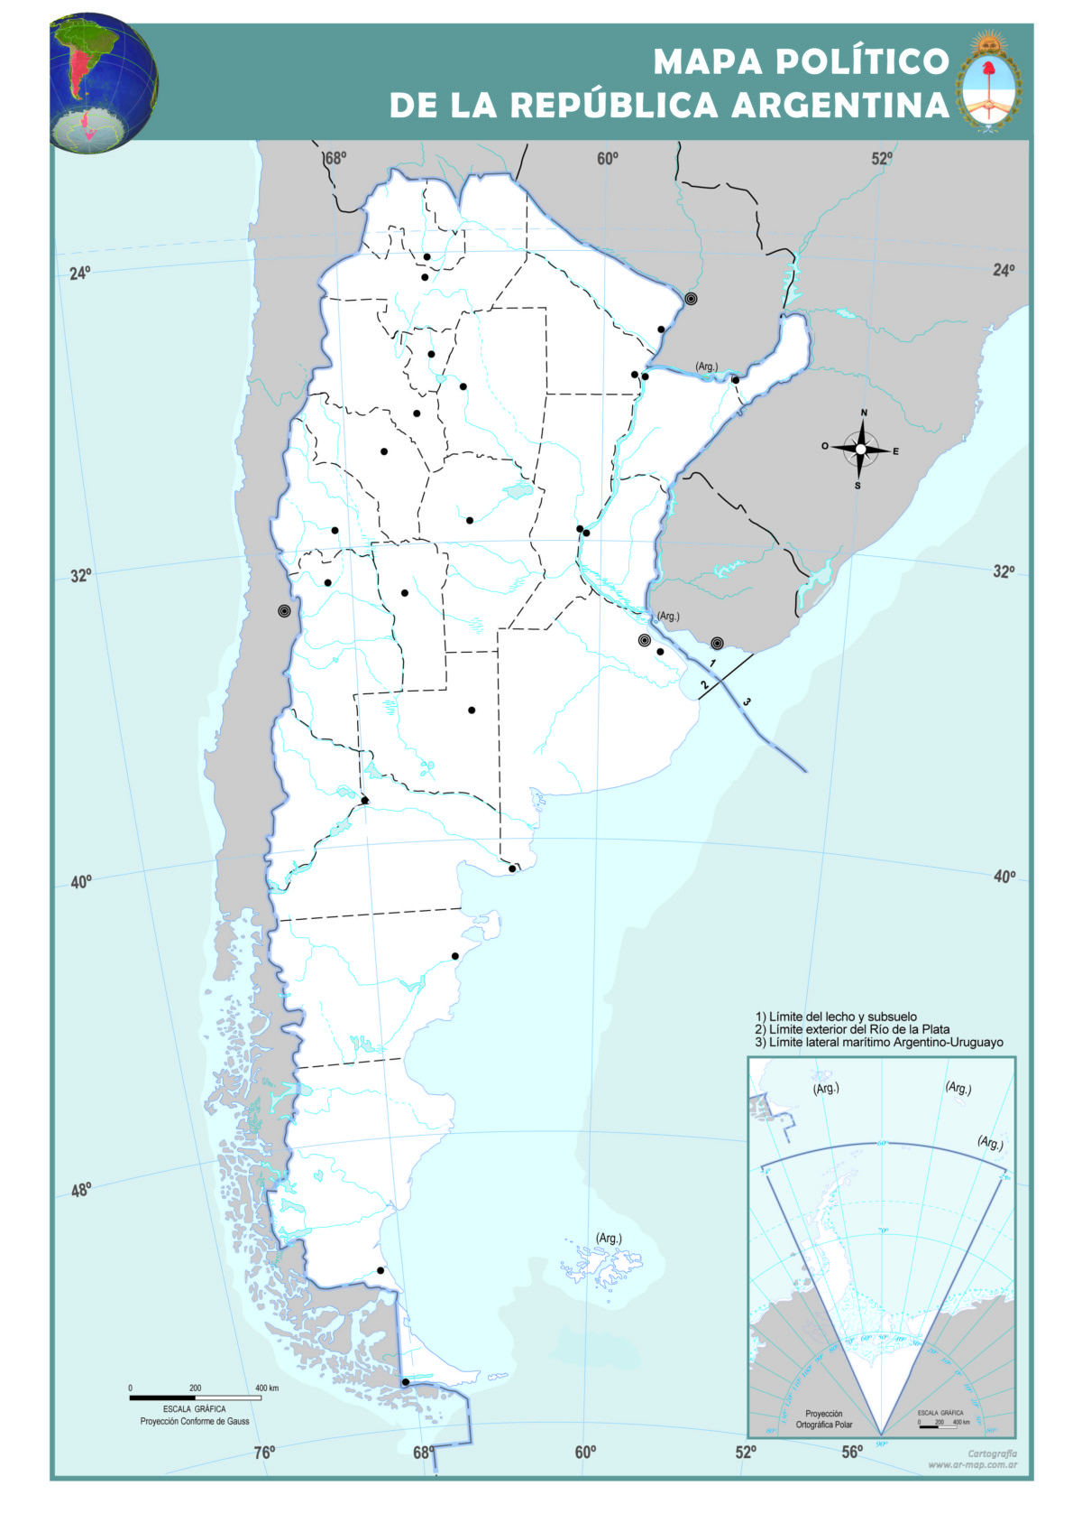
Jueves 27 de mayo

Resuelve mentalmente los siguientes cálculos. Los que ya están resueltos te pueden ayudar.
40+40= 80 | 40+50= | 43+42=
70+70=140 | 70+60= | 74+76=
700+200=900 | 70+20= | 770+230=
600+400=1000 | 300+600= | 620+330=

Completa las tablas indicando la cantidad que pondrá el kiosquero en cada bolsa.
El kiosquero coloco 2 chocolatines por bolsa:
bolsas | 1 | 3 | 6 | 8 | 10 | 12
chocolatines | 2

Acá coloco 3 chupetines por bolsa:
bolsas | 1 | 2 | 4 | 9 | 10
chupetines | 3

Acá coloco 4 caramelos de frutilla por bolsa:
Bolsas | 1 | 4 | 5 | 7 | 11
caramelos | 4

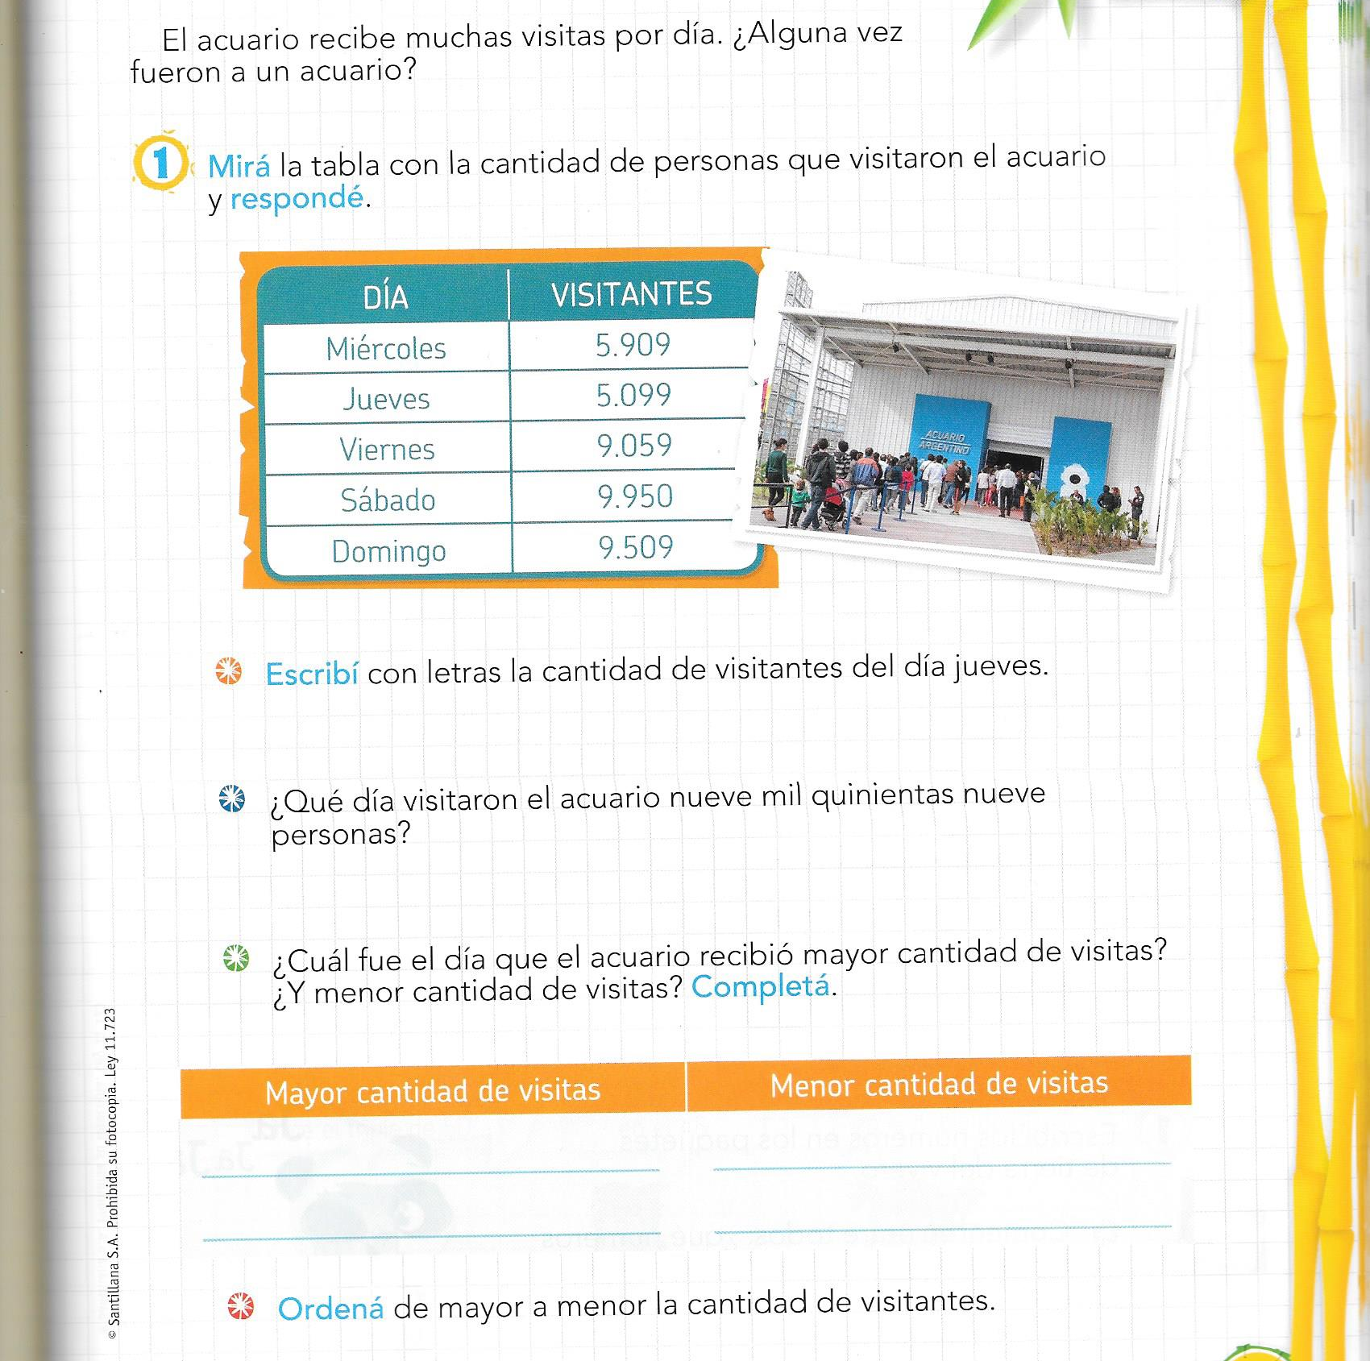
Viernes 28 de mayo
La luna
La Luna es el único satélite natural de la Tierra y el único cuerpo del Sistema Solar, además del Sol, que podemos ver en detalle a simple vista o con instrumentos sencillos. La Luna refleja la luz solar de forma distinta según en qué parte de su órbita se encuentre, lo que determina las fases de la luna.
Observa en el video “Las fases de La luna “ https://www.youtube.com/watch?v=ma0kKMc9PbE, luego completa escribiendo las fases de la luna según corresponda.

